03-028
Een gevaarlijk bubbelbad
Maarten Nijland (mt 1013254) en Maarten van Gils (mt 1013076)
Samenvatting
Onderzocht is of verticaal gerichte krachten ten gevolge van een subsea blowout lineair afhankelijk zijn van de parameters debiet, uitstroomsnelheid en afgelegde verticale afstand. Hiervoor werd een meetopstelling en –programma bedacht, dat systematisch deze afhankelijkheid onderzocht door de parameters één voor één te variëren. De resultaten geven stof tot nadenken: met het debiet is een lineair verband aan te wijzen. Uitstroomsnelheid en afgelegde verticale weg geven echter andere resultaten.

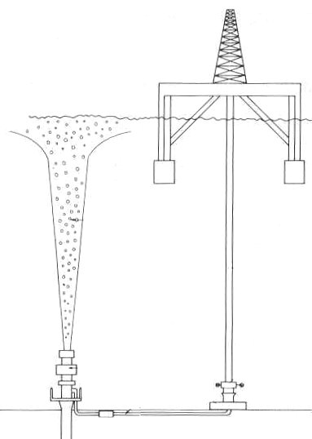
- Inleiding
Bij het boren naar olie op zee is het mogelijk dat een hoeveelheid gas zich losmaakt vanuit de zeebodem en zich een weg naar boven baant. Hetzelfde kan gebeuren als er inmiddels een boorput geslagen is, maar het veiligheidsventiel niet juist werkt (figuur 1). Een zogenoemde ‘sub-sea blowout’ kan een groot gevaar vormen voor schepen en andere drijvende constructies.
Fig. 1: Overzicht blowout

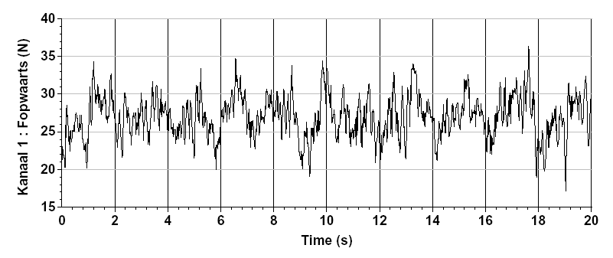
Dit gevaar wordt veroorzaakt doordat de opstijgende bellenstroom flink wat water met zich meesleurt. Dit verandert de zee in een onvoorspelbaar bubbelbad ter plaatste van de blowout, waarin schepen onverwachte bewegingen kunnen maken. Compartimenten die waterdicht geacht werden, kunnen zo toch vollopen, wat kapseizen en/of zinken tot gevolg heeft.
Het uitgevoerde onderzoek richtte zich op de vraag of de verticale krachten op een horizontale constructie lineair variëren, wanneer parameters als debiet, uitstroomsnelheid en afgelegde verticale afstand lineair gevarieerd worden.
Fig. 4: Uitgangssignaal van één run van 20 seconden

- Methode
Alleen de verticale kracht op de constructie werd in rekening gebracht, omdat dit de belangrijkste kracht is, wanneer een schip precies boven de blowout gelegen is.
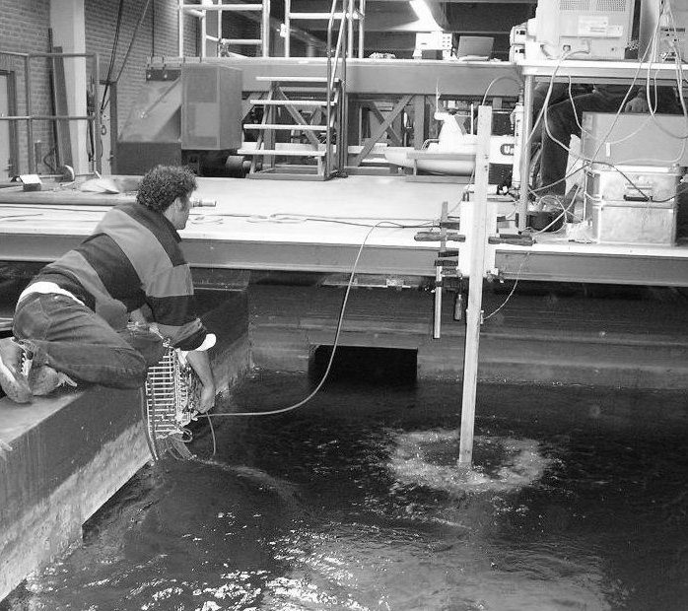
Deze kracht werd gemeten met een vlakke plaat van 50x50 cm, beves-tigd aan een krachtopnemer.
De plaat hing daarmee in het water van de sleeptank (figuur 2), waar op de bodem een rek gemonteerd was met 16 slangetjes met hun opening (diameter 3,1 mm) naar boven gericht.
Fig 2: Opstelling met de plaat in het water

Deze slangetjes liepen naar boven en waren daar gegroepeerd met een afsluitersysteem. Alle leidingen naar beneden waren met dezelfde lengte genomen, om zo in ieder slangetje dezelfde aerodynamische wandwrijving-condities te verkrijgen.
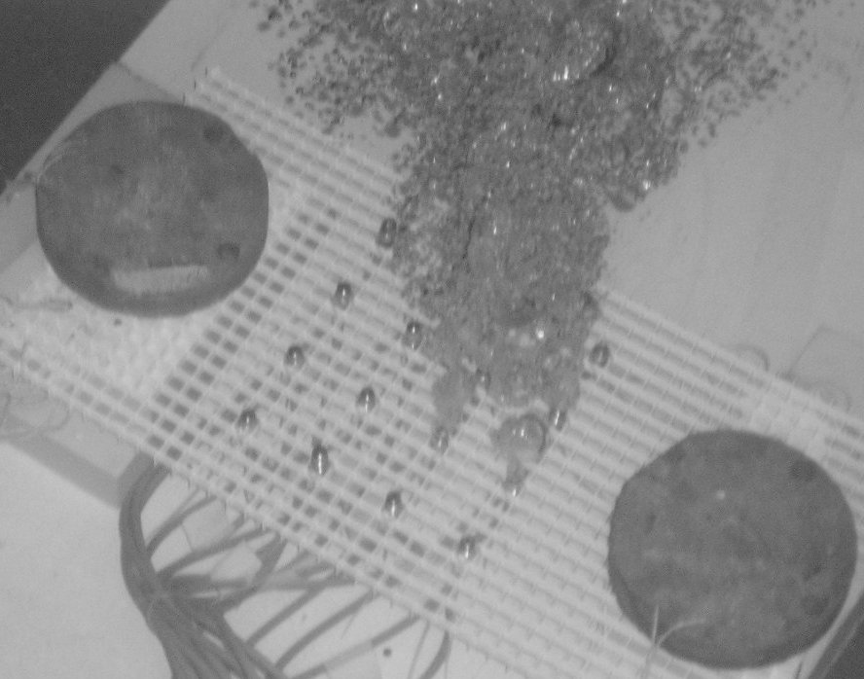
Het was nu mogelijk debiet en uitstroomsnelheid te variëren door de slangetjes individueel open of dicht te zetten. De openingen bleven dan per stuk gelijk, wat re-sulteerde in dezelfde bellen bij verschillende proeven.
Fig. 3: De openingen onder water
Debiet werd met vier waar-den gevarieerd, uitstroom-snelheid ook, verticale afstand met drie waarden. Elke situatie werd twee maal uitgevoerd, ter controle. Iedere run duurde 20 seconden, met een meetfrequentie van 50 Herz.

De daadwerkelijke resultaten waren dus een aantal reeksen van 1000 meetwaarden elk (figuur 4). Hieruit zijn gemid-delde verticale krachten gehaald en deze werden uitgezet in grafieken om de trends te analyseren.

- Resultaten
Met een tweetal grafieken wordt aangeven wat onze belangrijkste bevindingen zijn.
Fig. 5: Verticale kracht uitgezet tegen uitstroomsnelheid

In de eerste grafiek zijn de krachten in relatie met de uitstroom-snelheid te zien, op de grootste en kleinste afstand tot de bron (135 en 50 cm). Hieronder staan de 16 situaties bij de drie verschillende hoogtes. In ‘Discussie’ en ‘Conslusies’ zullen de resultaten besproken worden.
Fig. 6: Verticale kracht uitgezet tegen hoogte boven de bron
- Discussie
Voordat we toekomen aan het bespreken van de meetre-sultaten zoals die hierboven zijn afgedrukt, willen we eerst nog een drietal zaken noemen, die ons zijn opgevallen.
Ten eerste was meteen duidelijk dat het signaal dat we van de krachtopnemer kregen vrij schokkerig was (figuur 4). Dit gaf al aan dat de bellen geen constante kracht op de plaat uitoefenen. Dit hebben we ondervangen met vrij lange runs, zodat er een representatieve, gemiddelde kracht berekend kon worden.
Ten tweede was er bij de middelste verticale afstand te zien dat de plaat met balk het meeste trilde. Bij de grootste en bij de kleinste verticale afstand was dit een stuk minder het geval. Dit valt te verklaren door te bedenken dat een grotere waterstroom een constantere impuls geeft en dus bij een grotere verticale afstand een minder schokkerige kracht levert op de constructie. Als de plaat zich daar-entegen vlak boven de blowout bevindt, hebben de bellen een constante uitstroomsnelheid en zijn zij nog niet in staat geweest zich te ontwikkelen tot een bellenstroom met een onvoorspelbaar stroomveld van water.
Als laatste kon bij de grootste afgelegde verticale afstand worden waargenomen dat er zeer veel water onder de plaat vandaan stroomde. Bij kleinere verticale afstanden was dit beduidend minder het geval. Dit geeft aan dat hoe langer het water de tijd krijgt, hoe meer water het mee zal nemen.

- Conclusies
Naar aanleiding van de gemeten resultaten en de getoonde grafieken kunnen we het volgende concluderen.
Als gekeken wordt naar de invloed van de variatie van de parameter debiet op de verticale kracht, zien we een lineair oplopend verband. Deze invloed is vrij klein bij de door ons geteste debieten op de verticale kracht. Wij vermoeden dat we door te variëren tot een viermaal zo grote waarde een goed beeld hebben gekregen van dit verband.
Bij de parameter uitstroomsnelheid (figuur 5) is het verband weliswaar oplopend, echter niet lineair. Wij denken dat dit komt doordat er in een water-gasbellen-mengsel een evenwicht zal ontstaan in de opdrijvende kracht op een gasbel en de weerstand op deze bel. Dit betekent dat er een maximale opstijgsnelheid voor bellen is te geven, die niet te overschrijden is, ook niet als de bellen met een grotere snelheid ‘gelanceerd’ worden. Hierdoor krijgt ook de meegnomen hoeveelheid water een maximale snelheid en dus een maximale impuls. Dit zou de ‘limiet’ verklaren waar de verschillende lijnen in de grafiek heen lijken te gaan.
Als we tenslotte kijken naar de invloed van de afgelegde weg op de optredende verticale kracht (figuur 6), zien we dat deze kracht toeneemt wanneer de afgelegde weg langer is. Dit is een gevolg van de stroom watermassa die de lucht met zich mee neemt. Hoe langer de lucht door het water een weg naar boven volgt, hoe meer water in een stroom naar het oppervlak bewogen zal worden. De verticale kracht neemt harder dan lineair toe met de afgelegde weg. Wij denken dat dit een gevolg is van het feit dat we de afgelegde afstanden betrekkelijk kort hebben gehouden. Er is hier dus sprake van een instel-verschijnsel. Wanneer grotere afstanden gemeten zouden worden, verwachten wij een verder lineair verband.

- Aanbevelingen
We hebben een experimenteel onderzoek opgezet, omdat het erg moeilijk is om een water-gas-mengsel te schalen vanuit de werkelijkheid. Het is namelijk moeilijk de bel-grootte precies te simuleren en daarnaast is - in het moeilijk te schalen water - de ontwikkeling van de opstijgsnelheid ook een onzekere grootheid. Allerlei turbulente randeffecten en oppervlaktespanningen spelen ook nog een rol.
Met dit onderzoek wilden we dan ook trends waarnemen in het verschijnsel van opstijgende lucht. Een vervolg zou kunnen zijn om eens te zien hoe dit in de praktijk gebruikt kan worden en wat aangepast dient te worden om de parameters waarheidsgetrouwer te maken.
Ook kan een vervolg zich richten op meer variaties in de meetopstelling. Gedacht wordt aan het meten van krachten op een gekanteld vlak en van andere krachten dan verticale. Een ander meetobject zou een volumelichaam kunnen zijn, om ook weer meer de realiteit te simuleren.

- Referenties
1. OTC 5803, Effects/Gas-aerated seas/Floating drilling vessels, door K.J. Wilson, Houston, mei 1988
2. OTC 6478, Two-phase flows as a result of a subsea blowout and their effect on the stability of structures, door T. Moros en I. Dand, Houston, mei 1990
3. Hydrodynamics of underwater blowouts, door T.K. Fanneløp en K. Sjøen, Trondheim, januari 1980
4. All about blwout, R.H. Westergaard, Oslo, oktober 1987

